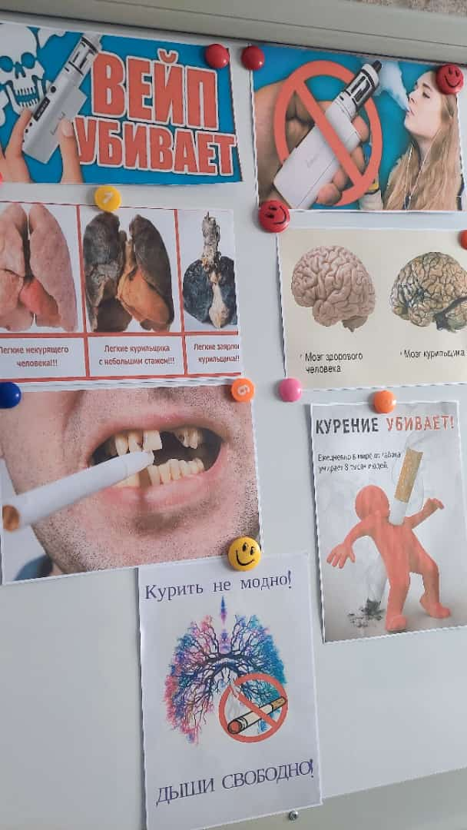
22 февраля 2023 года социальным педагогом Бейсекеевой З.Р. с девочками 6-х классов проведен круглый стол на тему «Курить не модно- дыши свободно».
Цель:
- пропаганда здорового образа жизни среди несовершеннолетних.
- способствовать формированию негативного отношения к вейпингу;
- мотивировать обучающихся к здоровому образу жизни.
